检 测 报 告

试验名称：压陷硬度

主检： | 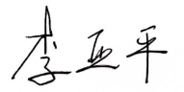 | 日期： | 2024年10月29日
审核： | 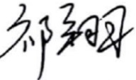 | 日期： | 2024年10月30日
批准： | 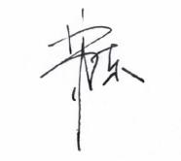 | 日期： | 2024年10月30日



北京光华荣昌汽车部件有限公司实验室

声 明

- 报告无实验室“检测专用章”无效。
- 报告无主检、审核、批准人签字无效。
- 报告涂改无效。
⑷ 复制报告未重新加盖“检测专用章”无效。
⑸ 对检测报告若有异议，请收到报告后15个工作日内通知实验室。
⑹ 送样检测仅对样品负责。
⑺ 电子版报告无安全密码无效

试验单位：北京光华荣昌汽车部件有限公司实验室
地 址：北京市昌平区流村镇工业园区
电 话： (010) 60793358-5711 邮 编：102200
样品名称 | 靠背/座垫泡沫 | 车 型 | EK2C
样品件号 | SBS0011081/SBS0011093 | 样品数量 | 2件
委托单位 | 座椅开发部 | 生产单位 | /
送 样 者 | 王万胜  电话：18844042164 | 送样日期 | 2025年3月14日
试验地点 | 北京光华荣昌汽车部件有限公司实验室 | 试验日期 | 2025年3月17日
试验项目 | 压陷硬度
试验标准 | Q/FT A022-2022 4.3.2 表3
试验状态 | DV
试验结论 | 对2025年3月14日座椅开发部送检的EK2C靠背/座垫泡沫按照Q/FT A022-2022 4.3.2表3进行压陷硬度检测，经检测不符合标准要求。
备 注 | /

一、试验条件
试验时间： | 2025年3月17日—2025年3月17日
试验地点： | 北京光华荣昌汽车部件有限公司实验室
试验人员： | 祁翔
环境温/湿度： | 温度：23℃；湿度：52%
二、试验仪器设备
序号 | 设备名称 | 设备编号 | 规格型号 | 厂家 | 精度 | 有效期
1 | 泡棉压缩硬度试验机 | Q-014 | WZN-9010 | 深圳市维智纳精密仪器有限公司 | ±0.5%F.S | 2025年11月19日
三、试验方法及评价标准
1、试验方法
- 所有试验样品应自生产起在自然条件下放置72 h后进行，样品在试验之前应在标准试验条件下，经过不少于16 h的状态调节，温度为23 ℃±2 ℃及相对湿度为50%±10%的空气中进行，
- 试样样块边长380+20 mm，厚度为（50±2）mm。
- 直径为(200～203）mm的圆盘形压头，底部边缘倒圆半径为（1.0～1.5）mm。
- 调节后立即进行试验。把样块放在支撑板表面上，将样块中心位置置于压头下方，一侧有凹的样块应使有凹的一侧朝向支撑板。使压头缓慢下降，在样块表面施加（3～5）N的力。压头以100 mm/min的速度压陷样块，压入样块厚度的（70±2.5）%后，再以同样的速度卸载。重复加载和卸载两次，
进行三次预压后，立即压陷试样，压入试样厚度的（25±1）%时；保持（30±1）s。记录相应的力（N）,然后卸载。
2、评价标准
靠背：（150±15）N
座垫：（180±18）N
四、标准偏离
1、标准偏离
无
五、试验结果
1、试验结果
样件名称 | 样件编号 | 硬度（N）
靠背泡沫 | 042-001-202503 | 240
座垫泡沫 | 042-002-202503 | 179

六、实验照片：
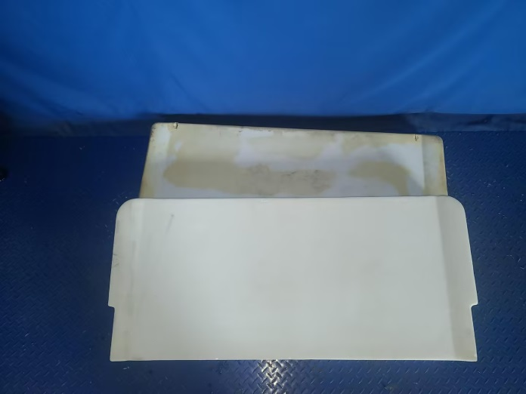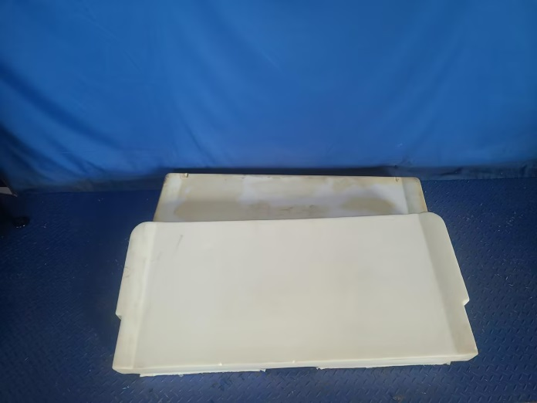
试验前
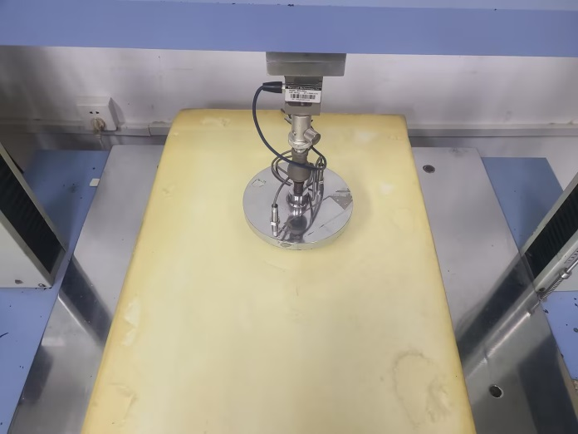
试验中
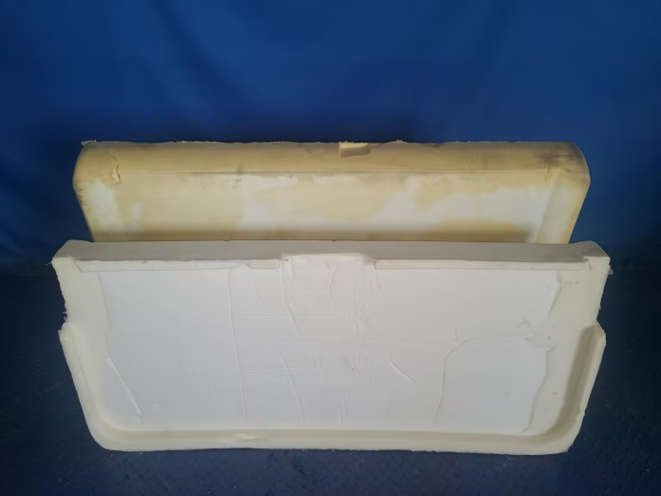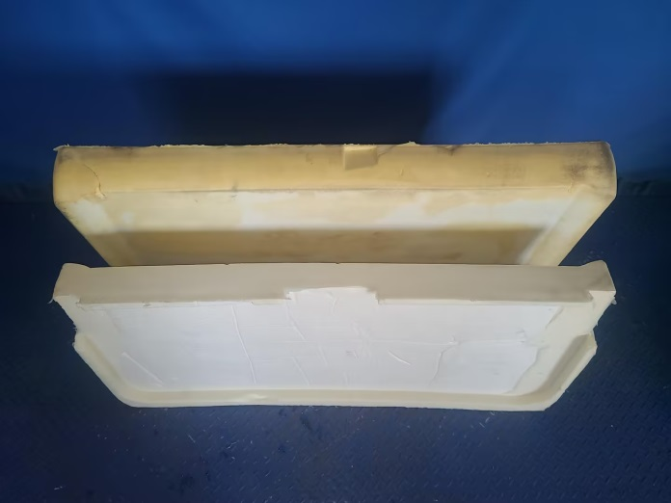
试验后
**报告结 束**

